OSNOVNA ŠKOLA POSAVSKI BREGI
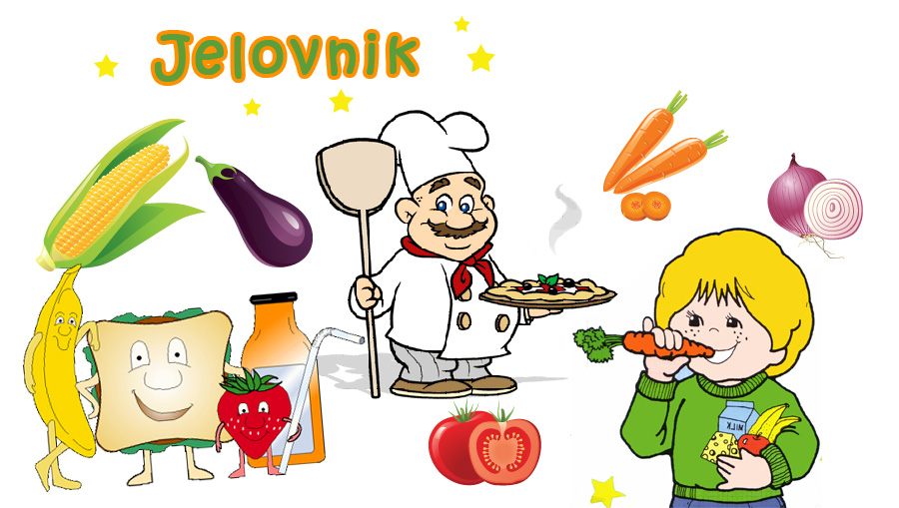
POSAVSKI BREGI, SAVSKA 70
Šk.god. 2025/2026.

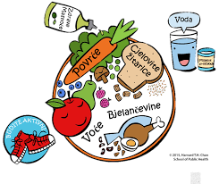

PROSINAC, 2025.

Rbr | Dan | Datum | Vrsta jela
1. | Ponedjeljak | 1.12. | Pekarska pizza, voće
2. | Utorak | 2.12. | Gulaš, kruh
3. | Srijeda | 3.12. | Varivo slanutak sa svinjetinom, kruh
4. | Četvrtak | 4.12. | Špagete bolonjez, kiseli krastavci
5. | Petak | 5.12. | Sendvič pecivo, poppy shake, voće
6. | Ponedjeljak | 8.12. | Tijesto s vrhnjem i sirom, voće
7. | Utorak | 9.12. | Varivo mahune s junetinom, kruh
8. | Srijeda | 10.12. | Pureća pljeskavica, zapečeni grah, kruh
9. | Četvrtak | 11.12. | Grašak varivo s piletinom, kruh, voće
10. | Petak | 12.12. | Burek s mesom, jogurt
11. | Ponedjeljak | 15.12. | Griz na mlijeku s čok.posipom
12. | Utorak | 16.12. | Poriluk varivo s teletinom, kruh, voće
13. | Srijeda | 17.12. | Rizi-bizi s piletinom, zelje s kukuruzom
14. | Četvrtak | 18.12. | Kelj varivo s mljevenim mesom, kruh
15. | Petak | 19.12. | Riblji štapići, kus-kus s povrćem, voće
16. | Ponedjeljak | 22.12. | Mliječni namaz, pletenica, čaj s medom
17 | Utorak | 23.12. | Kroasan čokolada, puding sa šlagom

- U slučaju nemogućnosti nabave robe ili druge nepredvidive situacije,
škola zadržava pravo izmjene jelovnika.
Ravnatelj:
Daniel Bunjevčević, prof.soc.ped.

